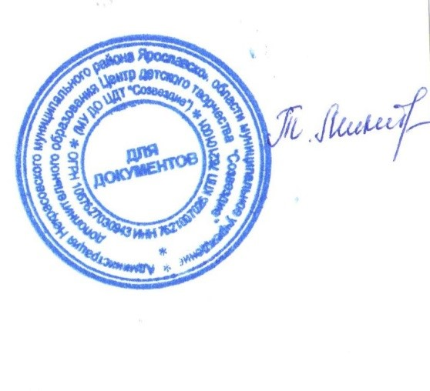
УТВЕРЖДАЮ:
директор МУ ДО ЦДТ «Созвездие»
___________________Т.В. Микитюк
от «09» января 2017 года
Приказ от 09.01.2017 г. №1/16

Положение
о самообразовании педагогов дополнительного образования
МУ ДО ЦДТ «Созвездие»

I. Общие положения
1.1 Настоящее положение разработано в соответствии с Законом РФ «Об образовании», Типовым положением об общеобразовательном учреждении дополнительного образования, Уставом МУ ДО Центр детского творчества «Созвездие» Некрасовского муниципального района Ярославской области (далее ЦДТ «Созвездие»)
1.2. Настоящее Положение регулирует деятельность педагогов дополнительного образования по теме самообразования, которая является одной из основных форм работы повышения квалификации и аттестации.
1.3. Работа педагогов по теме самообразования является обязательной.
1.4. При совмещении педагогом двух и более должностей тема самообразования определяется по каждому виду деятельности.

II. Цель и задачи
2.1. Целью работы над темами самообразования является систематическое повышение педагогами своего профессионального уровня.
2.2. Задачи:
1) совершенствование теоретических знаний, педагогического мастерства участников образовательного процесса;
2) овладение новыми формами, методами и приемами обучения и воспитания детей;
3) изучение и внедрение в практику передового педагогического опыта, новейших достижений педагогической, психологической и других специальных наук, новых педагогических технологий, методов обучения;
4) развитие в учреждении инновационных процессов.

III. Порядок работы над темой самообразования
3.1. Педагогу предоставляется право выбора темы самообразования.
3.2. При выборе темы необходимо учитывать:
- актуальность и важность темы,
- ее научно-теоретическое и практическое значение,
- степень освещенности данного вопроса в различных источниках,
- взаимосвязь выбранной темы с единой методической темой учреждения
- специфики их индивидуальных интересов.

Срок работы над темой определяется индивидуально и может составлять от 2-х до 5-ти лет.
3.3. Каждый педагог имеет индивидуальный план работы над темой.
3.4. В процессе работы над темой самообразования и по ее завершению педагог представляет наработанный материал. Формы представления могут быть различны:
- выступления (отчет) на заседании МС, педсовета;
- теоретический, методический и практический семинар;
- практикум;
- тренинг;
- мастер - класс;
- открытое занятие.
3.5. Методист ведет учет тем самообразования, курирует деятельность педагогов по их реализации, консультирует, оказывает обходимую методическую помощь.
3.6. Результат работы по теме самообразования может быть представлен в форме:
- доклада,
- реферата,
- статьи в журнале,
- программы,
- дидактического материала,
- методического пособия,
- научно - методической разработки
Весь наработанный материал сдается в методистам и является доступным для использования другими педагогами.
3.7. Наиболее значимый опыт работы педагога может быть рекомендован учреждением к распространению на различных уровнях.
IV. Контроль за самообразованием педагогов.
  - В целях осуществления методического контроля за самообразованием педагогов в конце учебного года заполняется таблица:
Творческое объеденение | Ф.И.О.  педагога | Этапы профессионального развития
 |  | Развитие своего опыта | Освоение чужого опыта | Освоение научной разработки | Создание новой практики через эксперимент
 |  | Указывается проблема | Чей опыт, где он опубликован | Из какого журнала, книги и т.д. | Проблема эксперимент

4.2. По итогам работы над темой самообразования заполняется лист «ежегодная форма отчета по самообразованию» (приложение 4) и проводится корректировка профессионального развития каждого педагога, определяются коллективные и индивидуальные формы самообразования педагогов.
Положение сопровождается приложениями.

Приложение №2
Примерная структура программы самообразования.
  - .Тема самообразования.
  - Цель изучения данной темы.
  - План самообразования по форме:
Этапы | Содержание деятельности | Сроки | Подведение итогов
1. | Поиск и составление списка литературы, Интернет источников по теме с/образования (список пополняется в течение времени с/образования) |  | беседа с руководителями  учреждения
2. | Изучение состояния выбранной проблемы с позиции теории и передовой педагогической практики. (Посещаются занятия, анализируется литература, проводится анкетирование и тестирование обучающихся и педагогов.) |  | МС, беседа с руководителями учреждения
3 | Проектирование собственного педагогического поиска. (Определяются вопросы, цели, над которыми будет осуществляться работа, проектируется ожидаемый результат, разрабатываются критерии достижения целей, намечаются этапы продвижения в поиске.) Консультации у руководителей МС, ИМЦ, ИРООО. |  | МС, ИМЦ,  ИРООО
4 | Опытно-экспериментальная проверка своего с/образовательного проекта. (Приглашает коллег для анализа, фиксирует результаты в сравнительных таблицах, приходит к выводу – то ли получено, что планировано было получить.) |  | Открытые занятия, собеседования с коллегами, руководителями учреждения, МС
5 | Рефлексия. Оформление и представление результатов с/образования в виде методических рекомендаций, дидактических разработок, планов, реферата и т.д. |  | Выступление на научно-практической конференции учреждения, района, МС, круглом столе.

Приложение №3
Действия и мероприятия, проводимые в процессе работы над темой:
1. Изучение методической, педагогической и предметной литературы
2. Обзор в интернете педагогических технологий, в состав которых входят элементы исследовательской деятельности
3. Анализ основных методов исследования и способов реализации каждого метода
4. Посещение научно-практических конференций, соревнований и анализ требований, предъявляемых к работам учащихся
5. Выявление одаренных детей
6. Составление календарно-тематического планирования работы с детьми, направленной не только на выполнение ими исследовательской работы, но и на обучение основным методам научного познания
7. Составление индивидуального плана подготовки и проведения научно-исследовательской работы каждого обучающегося
8. Организация научно-исследовательской работы учащихся
9. Изучение информационно-компьютерных технологий для соответствующего требованиям оформления результатов исследований и наглядно-иллюстративного материала в виде презентации или Интернет-сайта
10. Подготовка обучающихся к публичному выступлению
11. Участие детей в научно- практических конференциях, соревнованиях, выставках
12. Подведение итогов и обобщение опыта

Способ демонстрации результатов проделанной работы:
1. Разработка методических рекомендаций по организации научно-исследовательской работы обучающихся.

Приложение №1

Примерный план работы педагога над темой самообразования
Этапы | Содержание работы | Сроки | Форма представления результатов
I. Диагностический | 1. Анализ затруднений.  2. Постановка проблемы.  3. Изучение литературы по проблеме и имеющегося опыта | Первый год  работы над темой | Собеседование с методистом, заместителем директора
II. Прогностический | 1. Определение цели и задач работы над темой.  2. Разработка системы мер, направленных на решение проблемы.  3. Прогнозирование результатов | Первый год  работы над темой | Выступление на заседании МС, педсоветах
III. Практический | 1. Внедрение передового педагогического опыта; системы мер, направленных на решение проблемы.  2. Формирование методического комплекса.  3. Отслеживание процесса, текущих и промежуточных результатов.  4. Корректировка работы | Второй год  работы над темой | Открытые занятия, выступления на заседании МС
IV. Обобщающий | 1. Подведение итогов.  2. Оформление результатов работы по теме.  3. Представление материалов | Третий год  работы над темой | Выступления на заседании педсовета
V. Внедренческий | 1. Использование опыта самим педагогом в процессе дальнейшей работы.  2. Распространение опыта | В ходе дальнейшей пед. деятельности | Реферат, индивидуальный творческий проект и др.

Примерный план отчета.
Примерный план отчета по работе над темой самообразования в период реализации мероприятий практического этапа:
- Обоснование выбора темы.
- Цель и задачи работы над темой, сроки.
- Анализ состояния вопроса по литературным источникам, имеющегося опыта по решению проблемы.
- Какая предусмотрена (или реализуется) система мер для решения педагогом проблемы в конкретных условиях. Какой предполагается результат и форма его представления.

Приложение 4
Ежегодная форма отчета педагога по теме самообразования
Ф.И.О. педагога
Содержание | ----/---- уч. год | ----/---- уч. год | ----/---- уч. год
Название темы
Год работы над темой
Обобщение темы, дата, номер документа
Этап работы над темой
Задачи данного этапа
Результаты

Описание реализации индивидуального плана работы педагога по самообразованию
Сроки, дата | Проделанная работа на данном этапе | Результат

Перечень открытых занятий, мероприятий
Дата проведения открытого урока, мероприятия | Тема урока, мероприятия | ФИО присутствующих | Оценка

